Герман Зайцев
100 лет Казанскому парусу.
Историческая дата. Много воды утекло и в прежней, быстротекущей, и в нынешнейразлившейся, почти остановившейся, перехваченной плотинами, красавице Волге, пока неизвестная прежде дата не выплыла из далекого прошлого и не предстала перед казанскими яхтсменами и общественностью нашего города таким крупным юбилеем. Она появилась тогда, когда успехи наших яхтсменов уже с конца 80-х годов прошлого столетия, хотя и не объединенных единым яхт-клубом, стали весьма заметными на российском и союзном уровне. В их среде тогда появились молодые профессионалы, целиком посвятившие себя воспитанию подрастающего поколения яхтсменов, для которых в те годы были созданы приличные условия. Эти тренеры (Зайцев Борис и Куклин Андрей –ныне тренеры сборной Татарстана по парусному спорту), сами воспитанные в советское время во взрослых парусных секциях людьми, беззаветно любящими парус, не могли не знать, что без прошлого нет будущего. Это будущее всегда олицетворялось у нас с появлением настоящего яхт-клуба на акватории самой Волги, теперь, с появлением Куйбышевского водохранилища, подошедшей под самые стены Казанского Кремля. Именно Волги, потому что в советское время парусный спорт родился и окреп на реке Казанке и может быть самую малость на озере Кабан. При этом сказался, может быть, телефонного исторический отрыв самого города от Дальнего Устья, то есть от самой реки Волги.
Далекое прошлое вдруг однажды зримо встало передо мной во время давнего разговора с Андреем Куклиным, который рассказал тогда о своей находке в Национальном архиве РТ газетного сообщения о том, что в Казани еще в 1913 году все-таки был создан на юридической основе Казанский яхт- клуб и одновременно тут же спросил, не является ли указанный в этом сообщении И.Ф.Зайцев нашим родственником. Этот звонок меня приятно взволновал и окончательно при этом закрепил в памяти наше потомственное увлечение парусом, а меня, к настоящему времени, сделал еще и единственным свидетелем, исторически связанным с памятной датой, какой ныне является 100-летие Казанского яхт- клуба.
Пришлось признаться, что И.Ф. Зайцев – это мой родной, но ни разу в жизни не увиденный, дед Иван Федорович Зайцев – казанский доктор, окончивший медицинский факультет Императорского Казанского университета.Не владея собственной клиникой, И.Ф.Зайцев был на государственной службе, ему полагался денщик, которым в большой семье была всеми горячо любимая няня, воспитавшая вместе с бабушкой четверых детей доктора. Его высочайший нравственный уровень, профессионализм, скромность и доброта были ему опорой во врачебной деятельности. Авторитет его был настолько высок и безупречен, что он, как и другой доктор Карл Фукс, «пользовал» и мусульманок, которым было категорически запрещено показываться иноверцам. Теперь оказалось, ко всему прочему, он был еще и яхтсменом, который на свои средства приобрел фирменную яхточку-швертбот. Очень жаль, что мой отец никогда не рассказывал мне об обстоятельствах ее приобретения, о своих первых навыках управления ею, которые, несомненно, передал ему в мальчишеском возрасте его родитель, о времени ее эксплуатации в дореволюционном периоде. Для меня многое осталось тайной, т.к. это было обетом молчания всей Зайцевской семьи, пережившей и уцелевшей в 30-е годы; похоже, кто-то спас эту семью тогда от ЧК и гибели в лагерях. Но именно мой славный дед Иван Федорович положил начало нашей парусной династии и со своей яхточкой по праву входил в число действительных членов яхт-клуба, возглавляя ее техническую комиссию.

«Дора». Продолжу повествование о своём прекрасном увлечении парусом, находящееся у меня на генетическом уровне, на основе близкопамятных фактов, закрепленных многочисленными фотографиями из семейного архива.
Доктор имел яхточку Рижской судоверфи постройки приблизительно 1910-12 г.г. Районом плавания была старая Волга, а может быть и наш Кабан, так как близко находился его дом. После бурных и кровавых событий революции и гражданской войны её подобрал мой отец Глеб Иванович. Она лежала у здания ОСВОДа (Общества спасения на водах) на Дальнем Устье. Подобрал, привел в порядок, пошил ей новые паруса и дал ей (то ли ласковое, то ли грозное) название «Дора». Теперь она лежала в хорошем месте в проветриваемом сарае на ул. Островского, 77.
«Дора» - швертбот с гафельным вооружением типа «гуари» с деревянным швертом, на егоскошенный транец навешивался тоже деревянный руль с красиво изогнутым румпелем. При правильной центровке и балансировке носовая часть корпуса швертбота легко выходила из воды, обеспечивая яхте хорошее скольжение на гладкой её поверхности. В носу яхты имелся модный в те времена бушприт, на котором крепился передний парус. Проводка шкотов была такова, что отец мог управлять лодкой в одиночку. Она верой и правдой служила ему до самой войны.

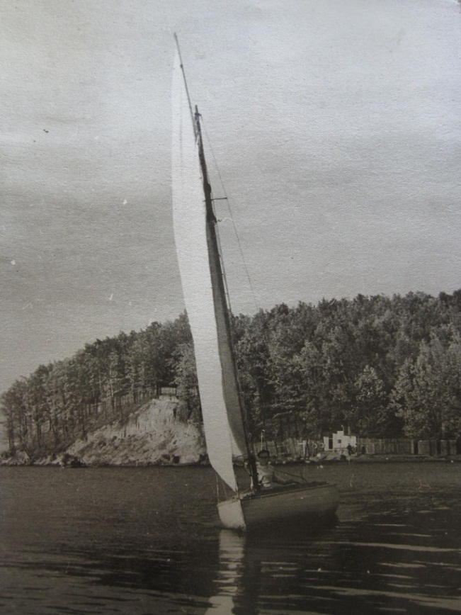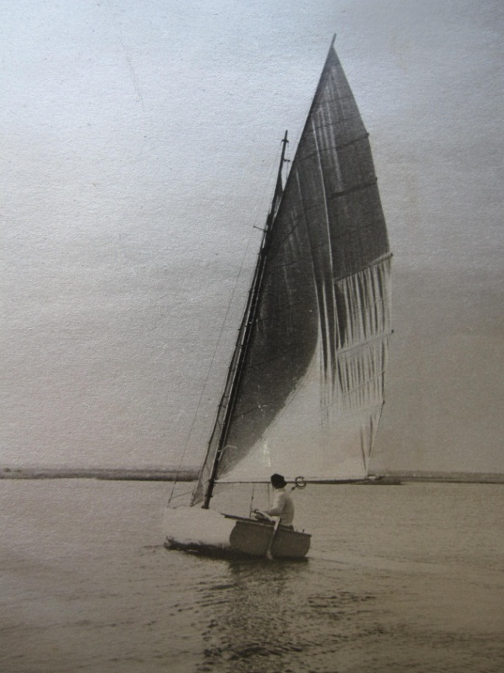
Вторая жизнь яхты «Дора». 1967 год.

Перед войной семья Зайцевых ежегодно летом снимала дачу в Верхнем Услоне, куда приезжали и москвичи – старший брат с сестрами. Чудное было время! Всегда теплая погода, ласковый ветер, чистая и быстрая Волга… До сих пор помню запах нагретой жарким солнцем палубы «Доры», хлопчатобумажных парусов, якорную цепь яхты и сам якорь, всегда находившийся на носу. Мне было тогда 4 года и своё второе крещение (первое – в купели старообрядческой церкви) я получил уже на борту «Доры», когда однажды на ходу чуть было не свалился за борт, но остался жив с помощью Божьей и благодаря ловкости отцовских рук. Во время войныбыло не до яхт, зато после неё в голодное, но прекрасное время мы жили на «Песках», т.е. напротив Дальнего Устья на острове Маркиз, вернее его отдельной части. Туда я всё время просил отца привести «Дору», но отец , ссылаясь на отсутствие в продаже настоящей олифы, не поддавался на мои уговоры.

Моё увлечение парусом.В 50-е годы я начал ездить к своему дяде летом в Москву, на Клязьминское водохранилище, где с лихвой возместил отсутствие «Доры», гоняясь юнгой на швертботах класса «М 20», «Р-2», «Р-5» и, главное, рулевым в юношеском классе «Ерш». Своими учителями на московском море считаю трех отчаянных москвичей : Леню Рудницкого, Петю Ширманова и Витю Минаева . Последний стал мне самым дорогим, оставшись навсегда верным настоящим традициям парусного спорта (он был неоднократным победителем ЦС «Спартака», Первенства Москвы, Онеги, Поволжских регат).
В 60-х годах, когда на свет появился сын Борис, я уговорил таки отца спустить на воду «Дору», хотя по-прежнему настоящей олифы в продаже не было. Я лихо убрал у «Доры» бушприт, укоротил гик и грот, отчего, правда, она на ходу отчаянно приводилось (я полагал, что увеличенный стаксель от «Звездника» этому будет припятствовать, но не получилось!) И вот в 1964-65г.г. швертбот 1910 года постройки, ветеран паруса, обрел свою жизнь на спортбазе «Рубин» у Ленинского моста. С этого момента Борис стал продолжателем парусного дела своего деда и отца, стал рваться к рулю.
Теперь в нашей династии есть настоящий профессионал-тренер Борис Германович Зайцев с международным опытом. Он также начинал с «Доры», потом были яхт-клуб КАИ, армия, яхт-клуб «Рубин», далее Анапа, Италия, Германия…. Но я уверен - все для него будет заканчиваться на нашей Волге-широкой, ветреной, не быстрой, но по-прежнему красивой!
А конец у «Доры» был печален: не справляясь со своей ветхостью, она стала фильтровать воду своими бортами и постепенно погружалась по палубу на якорной стоянке, часто напоминая подвсплывшую подводную лодку с мачтой вместо перископа. В таком состоянии ей однажды достался удар в правый борт какого-то надводного судна и отец был вынужден навсегда забрать её опять в сарай дома на ул. Островского, 77. Оттуда она была передана другу « на поправку» и навсегда исчезла. Но отец все-таки получил удовольствие от управления самой современной яхтой. Им был « Звездник», за которым мы с ним ухаживали одну навигацию.
История появления яхт-клубов.Однако вернёмся к моменту возникновения Казанского яхт-клуба, сделав небольшой экскурс в историю [ 1].
Яхт-клубы возникли из просто клубов людей по их интересам и впервые появились в Англии еще в 15 веке как места постоянных встреч единомышленников за общим столом. Однако эти встречи не ограничивались только приятным застольем – общность интересов (общественных, политических, деловых и пр.) стала основой их образования. У любителей плавания под парусами были свои интересы и поэтому стали рождаться свои традиции и обычаи, перенесенные впоследствии в яхт-клубы и их уставы. Таковыми были и остаются традиции равноправия и братства, дружбы и верности, сознательной дисциплины и преданности общему делу, традиции учтивости и чести.
Первым официальным российским яхт-клубом был основанный в 1846 году Императорский Санкт-Петербургский яхт-клуб. Он возник в период наибольшего расцвета русского мореплавания с блистательными страницами военно-морского искусства и великих географических открытий: русский военный флот (парусный!) имел славу одного из лучших в мире.
Яхт-клуб был первым привилегированным учреждением, элитарным, с высокими вступительными и членскими взносами. Просуществовал этот яхт-клуб недолго и в 1860 году по почину Петербургского кружка моряков-любителей возник более демократический, с умеренными членскими взносами Петербургский речной яхт-клуб. Именно отсюда начинается хронология образования российских яхт-клубов. В 1867 году организуется Московский речной яхт-клуб, в 1872 – Рижский яхт-клуб – третий в России, а вот следующий (уже на Волге!) появляется в 1876 году яхт-клуб в Саратове [2,3]. Далее только в 1912 году яхт-клуб в Самаре, а вслед за ним в 1913 году – уже у нас в Казани. Правда, пока неизвестной остаётся дата образования Нижегородского (Горьковского) яхт-клуба, в котором в предвоенные годы занимался известный конструктор судов на подводных крыльях Р. Алексеев – заядлый гонщик на речных швертботах Р-2, Р-3, чемпион СССР в одном из этих классов.
Вообще, оказалось, что по сведениям[3] к началу XX-го столетия в России, кроме Санкт – Петербурга, насчитывалось 68 яхт-клубов(!). Кроме перечисленных, они были в Ревеле (Таллине), Киеве, Севастополе, Одессе, Иркутске и других городах.

Казанский яхт-клуб. И вот оно передо мной – историческое сообщение о Казанском яхт-клубе(4). Это газета «Казанский телеграф» в июне 1913 года сообщила, что « инициаторами возникновения нового учреждения Казанского яхт-клуба являются земский начальник 2-го участка Свияжского уезда (в селе Верхний Услон) А.Т. Орлов, а также К.Н. Винокуров и С.А. Гордеев». Тут же было добавлено, что « Устав яхт-клуба, выработанный по образцу Самарского яхт-клуба, утвержден 10 мая с.г.». Газета сообщила также, что членами-учредителями являются известные в то время, влиятельные жители Казани, Свияжска, Чистополя, среди которых были Маркиз Паулуччи В.А., Лихачев Л.А., Лебедев А.А., Петцольд О.Э.( владелец пивоваренной компании), Чернояров Д.В.( возможно родственник купца Черноярова – владельца знаменитого Чернояровского пассажа, расположенного ныне на ул. Кремлевской). Состоялись учередительные собрания, которые выбрали правление яхт-клуба во главе с командором – председателем яхт-клуба Маркизом Паулуччи В.А., техническую комиссию во главе с Зайцевым И.Ф., хозяйственную – во главе с Гордеевым С.А. О солидности принятых решений свидетельствует тот факт, что почетными и пожизненными членами яхт-клуба были избраны Казанский губернатор вместе с вице-губернатором, командующий войсками Казанского военного гарнизона и начальник Казанского округа путей сообщения.

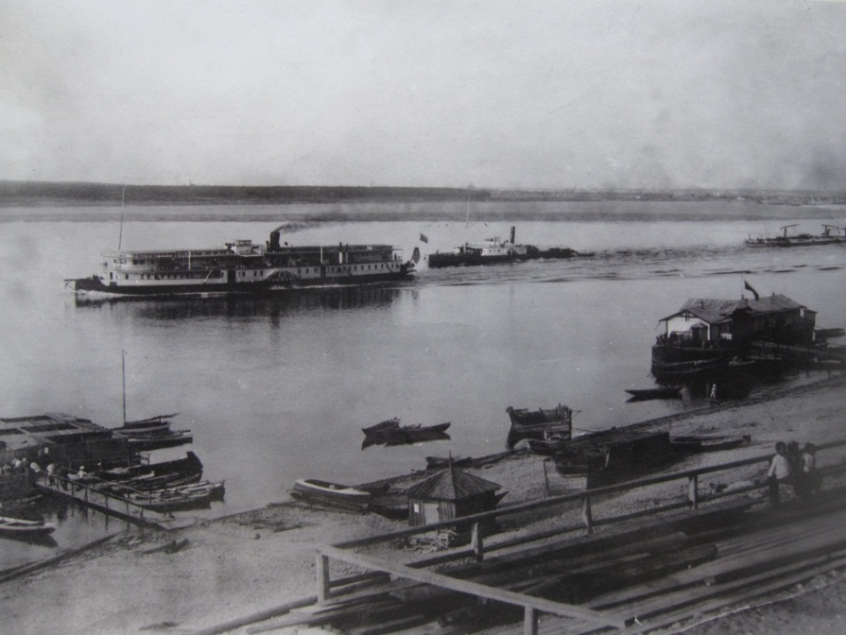
Казанский яхт – клуб в селе Верхний Услон 1913 год.

Надо полагать, что появление в Казани такого заметного и престижного заведения, каким являлся в то время яхт-клуб, было предопределено общим бурным развитием волжского судоходства, промышленного производства в самой Казани, её культурного и исторического значения в России.

Устав и структура яхт-клуба.Основой жизнедеятельности яхт-клуба стал его Устав, утвержденный специальным делом Казанского губернатора «по делам об обществах присутствия» 10 мая 1913 года, который содержал статьи, начиная с целей занятий общества и кончая годовым отчетом, бюджетом, жалобами и пр. Всего в нем была 41 статья.
В первую очередь нам интересна начальная статья Устава о целях и занятиях общества (яхт-клуба). «Казанский яхт-клуб имеет предметом, посредством распространения охоты к плаванию на гребных, парусных, моторных и других судах: а) обучать управлению этими судами, б) улучшать их постройки, в) следить за изменением фарватера реки Волги; узнавать причины образования отмелей и перекатов с указанием средств к устранению их образования. Имея в виду означенные цели, клуб учереждает гонки судов, содержит мастерскую для постройки судов…,учереждает постоянную спасательную станцию на реке Волге для содействия Обществу подаяния помощи погибающим при крушении судов. Кроме того, Клуб ставит своей задачей вообще развитие всякого рода спорта, как-то: охотничьего, рыболовного, автомобильного, гимнастического, лыжного, конькобежного и других. Для этого при Клубе могут быть открыты соответствующие отделы. Район действия: Казанский яхт-клуб – Казанская губерния». Вот так, кроме всего прочего, - спасение утопающих и развитие всех видов спорта!

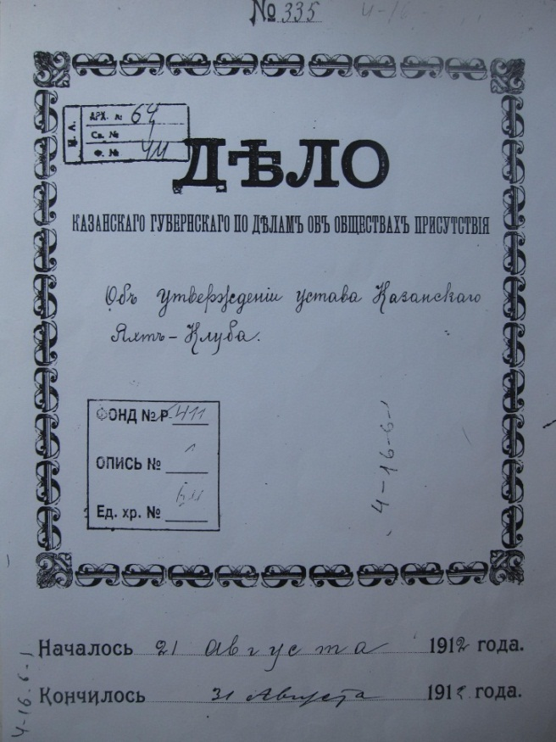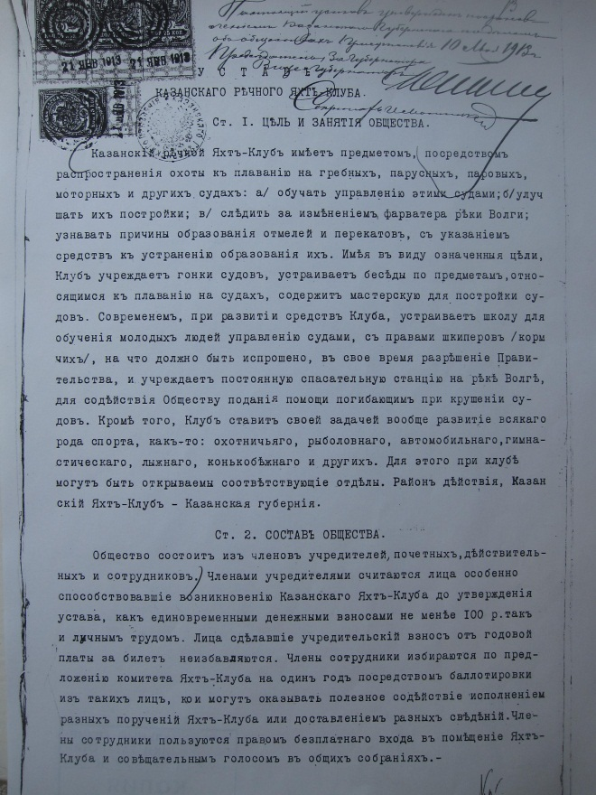
Титульный лист Устава яхт – клуба 1913 год.

Статья, содержащая описание комитета (правления), указывает, что он управляет яхт-клубом и состоит из командора, вицекомандора и двух отделений: технического и хозяйственного. Что касается технического отделения (относилось в первую очередь к И.Ф. Зайцеву), то его члены избирались «непременно из судовладельцев и должны были иметь достаточный опыт в управлении судами». Из истории трех волжских яхт-клубов [2] известно, что их Уставы созданы на единой базе и содержат совершенно одинаковые статьи; родоначальником здесь является Саратовский яхт-клуб, как старейший на Волге, где все детали его Устава были выработаны в свою очередь, вероятно, по Петербургскому яхт-клубу.

Месторасположение яхт-клуба. Из того же газетного сообщения[4] следовало, что правление и сам яхт-клуб располагались вс. Верхний Услон рядом с пристанью для грузового перевоза паромом «Волгарь».
В семейном архиве имеется случайно найденная фотография этого места, где в правой стороне снимка находится сама пристань, а в левой – купальня, к мостикам которой причалено основное имущество клуба – гоночные ялики и отчетливо видимая яхта «Дора». О яликах доподлино известно [4] , что сработаны они были услонским мастером Червяковым и в большинстве своем принадлежали казанским дачникам, отдыхающим летом в Верхнем Услоне. Среди них был ялик хорошо знакомого мне семейства Санниковых, который был участником и призером многочисленных гонок, описанных в том же «Казанском телеграфе». Учрежденный в 1913 году яхт-клуб, вероятно, просуществовал недолго – надвигалась Первая мировая война, революция 1917 года, гражданская война, разруха… Жаль, что о последних днях яхт-клуба нам ничего неизвестно.

Казанский парус после войны. Появление парусных секций в Казани в послевоенное время было связано, может быть и незначительно, с озером Кабан, где наряду с плаванием и греблей существовал морской клуб ДОСААФ с его шлюпками и морским многоборьем. Мы с моим другом Толей Дмитриевым были свидетелями крупных союзных соревнований в этих видах, где наш клуб бывал в призерах. Здесь же у нас появились сначала два самодельных, а потом и два настоящих швертбота класса «Олимпик». Хотя до старой Волги было по-прежнему далеко, нам с Толей хватало и нашего Кабана, тем более, что парус здесь нам подарили яхтсмены – энтузиасты: дядя Миша Великанов и Александр Васильевич Канцевич с московской школой паруса. Вообще наш Кабан с его тогдашней спортивной жизнью заслуживает отдельного рассказа – ведь это была наша Родина, на берегу этого озера мы родились, жили, бредили (особенно я после Клязьминского водохранилища) настоящим, большим парусом и как могли, отводили здесь свою «сухопутную» душу: в конце 40-х годов участвовали в «самодельных» парусных гонках, в первых республиканских соревнованиях по судомоделизму со своими моделями парусных яхт. Уже тогда мы хорошо знали гоночные правила парусных соревнований и парусную теорию. Здесь же мы познакомились с братьями Муртазиными, хотя моя память не удержала детали этого знакомства. Нет, положительно Кабан требует отдельного повествования!

Основные парусные секции в Казани. Настоящий парус пришел в Казань с появлением Большой Волги, которая дала толчок для его развития. Для начала в достаточно точной хронологии необходимо по – купному обозначить появление парусных секций в нашем городе, базирующихся на реке Казанке. Итак: 1957-59 г.г. – парусная секция завода им. Горбунова, приблизительно в 1960 г. – морской клуб ДОСААФ, возможно в 1968 г. – парусная секция КАИ, объединенная с заводом ЭВМ, КНИИ РЭ, КХТИ, в 1965-67 г.г. – секция СК им. Воровского, в 1971 г. – секция завода «Радиоприбор» (впоследствии КФК «Электрон»), в 1980-
90 г.г. – яхт-клуб «Рубин» (впоследствии СДЮСШ «Ааиатор») и, наконец, последним парусным образованием был и остается (с последним названием) Центр парусного спорта и туризма на полуострове «Локомотив».
Перечисленные года прошлого века были периодом бурного развития парусного спорта в Казани. Этому способствовала господдержка нашего вида спорта директорами предприятий и ректорами казанских вузов; особенно сказывалась помощь республиканского и городского спорткомитетов. Нам оказывалась всесторонняя моральная и материальная поддержка, в том числе в приобретении качественного инвентаря (судов), создании самих спортивных баз на акватории Казанки, а в последствии и самой Волги. Парусная общественность Казани оказалась к этому готовой и в созданной Федерации парусного спорта г. Казани, а потом и республики трудились одержимые и влюбленные в парус люди, мечтающие о высоких победах казанского яхтинга, его массовости и хорошей материальной базе в виде Казанского яхт-клуба.
Вообще, то доперестроечное время в нашей стране принято считать периодом застоя, однако оно оказалось чрезвычайно благоприятным для развития физической культуры и спорта, в том числе и парусного. Потому что государственная политика была направлена как на укрепление физического и духовного здоровья людей, так и престижа страны на международной арене. О возросшем влиянии Казанской школы паруса свидетельствует хотя бы тот факт, что нам было предоставлено право присутствовать в качестве наблюдателей на парусной регате в г. Таллине в рамках Олимпиады, проводимой в Москве в 1980 году. Счастливчиками оказались члены ФПС г. Казани Корягин В.А., Петухов В.Б., Гинсбург Л.И.
Теперь о каждой парусной секции из собственных знаний и по сведениям моих друзей, с которыми активно провел почти 30 лет в парусных гонках, походах и участии в Федерации парусного спорта г. Казани.

Парусная секция завода им. Горбунова. Организаторами секции явились работники завода дядя Миша (Михаил Васильевич Великанов) и Жора (Георгий Прянишников), оба с парусными школами Москвы и Белого моря, но тренером и подлинным руководителем на длительное время стал мой дорогой друг Толя (Анатолий Федорович Сорокин) с Азовского моря, из Таганрога. В связи с появлением Куйбышевского водохранилища, эти люди добились того, чтобы заводские деньги были потрачены на нужное и красивое дело. Самими инициаторами приобретения яхт оказались председатель профкома завода Закутаев Н.А. и председатель туристической секции Фролов М.В. Первые яхты в количестве семи штук появились на водной станции летом 1957 года, в их числе были и три килевые яхты.
С появлением судов заводская молодёжь активно потянулась к парусу, хотя опыта, как такового, у них не было. Наиболее колоритной фигурой в секции стал

Володя Карпов – никогда не унывающий человек, заводила во всех начинаниях – как благородных, так и авантюрных; это был «пахан» секции. Прежде всего они распределили между собой полюбовно все лодки с экипажами, в сезоне 1958 года погонялись для начала с пересадкой экипажей. Народу понравилось, хотя и не всё сразу получилось. В течение сезона совершали на «эмках» выходы на Волгу и при благополучном его завершении зимой занялись изучением теории паруса и правил соревнований.
Сезон 1959 года ознаменовался матчевой встречей яхтсменов городов Казани и Зеленодольска, организаторами которой явились Закутаев Н.А., Вершинин Н.И., Сорокин А.Ф. (КАПО им. Горбунова) и Ярошенко А., Катин М. (завод им. Горького). Заводскую команду представляли экипажи: «М – 891» - Карпов В., Одинцов Г. Хасанов А.; «М – 892» - Сорокин А., Благов В., Панюков ; класс «Финн» - Нулурллин Г. Встреча прошла в исключительно теплой обстановке и, естественно, победила дружба! В секции оформился впоследствии первый в Казани женский экипаж – рулевая Максимова Л. (ныне Антонова), матросы Матвеева Г., Дудкова Н., Сабирзянова А. Сам Сорокин А. в этом сезоне окончательно и на долгие годы стал рулевым яхты класса «Дракон», которая после ухода Г. Прянишникова стала бесхозной. В конце того же сезона состоялась матчевая встреча яхтсменов Казани и Чебоксар, ставшая впоследствии традиционной. Для автора материала она стала памятной по двум причинам: первая – он участвовал в ней в качестве рулевого яхты класса «Финн», а вторая тем, что он после встречи познакомился с дорогим ему по сей день Толей Сорокиным.
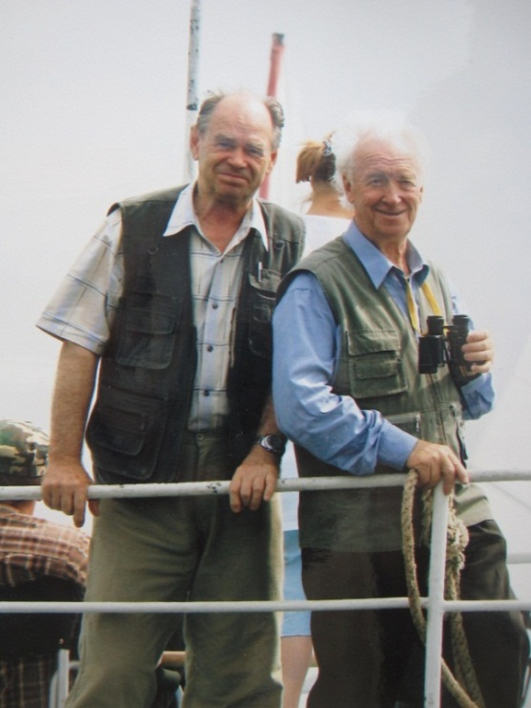
Два старейших яхтсмена Казани: Г. Зайцев и А. Сорокин 2011 год.
Герман Зайцев 100 лет Казанскому парусу (часть 5)
Первые испытания для секции.Сезон 1960 года стал для секции годом серьезных дел и испытаний. В середине лета к ним на базу пришла женщина маленького роста, но с решительным голосом и характером. Это была Мария Николаевна Ушакова – завотделом водными видами спорта в Горспортсовете. Участница ВОВ, милейший души человек, она всю её вкладывала в спортсменов и относилась к ним как к своим детям. Она тут же сообщила, что нынче проводится II-я Спартакиада народов Поволжья, где парус включен в программу как зачетный для команд автономных республик. «Ребята! Надо защитить честь Татарии!» - таков был её наказ. Немедленно было принято решение – идти на соревнование в Камышин, но своим ходом, чтобы использовать переход в тренировочных целях и для приобретения навыков в управлении яхтами, которых, кроме тренера, у большинства команды было маловато. После преодоления массы трудностей (освобождение яхтсменов от работы с сохранением зарплаты, выделение средств на питание, командировочных расходов, получение катера сопровождения и т. п.) секция, сформировав экипажи яхт-участниц, взяла курс вниз по Волге на Камышин.

Боевое «крещение». Первое боевое «крещение» они получили уже в Камском Устье, попав в условия свежего ветра на большом водном пространстве. Далее, в первую очередь для тех, кто не знаком с парусным спортом, привожу слова «командора пробега» Толи Сорокина, характеризующие ту обстановку «Ветер дул с правого высокого берега Волги в Каму. Скоро «эмкам» стало невмоготу, да и катеру сопровождения доставалось изрядно. Приказал «эмкам» с катером сопровождения уходить под берег.Через некоторое время заметил, что со «Звездником» творится что-то неладное – на него навалился «Финн», шедший за ним на буксире, и он стал неуправляемым. Видно было, что «Финна» пытаются вытащить на палубу «Звездника», но волны не позволяют это сделать. Ситуация осложнялась тем, что эту связку яхт стало дрейфовать в сторону вырубленного и затопленного леса, пеньки которого уже стали заметны. Если попадут туда, то считай, что яхты погибли, а помощь плавающему экипажу «Драконом», где были только я с Мишей Катиным, будет почти бесполезной из-за большой осадки килевой яхты. Но нельзя было терять ни минуты, черт с ним, с «Финном» - главное ребята! Поставили стаксель и, зарываясь «по уши» в волну, кинулись наперерез связки яхт, но оказалось, что «Финн» из-за короткого буксирного конца будто приклеился к «Звезднику». По моему совету, как только конец был потравлен, всё вошло в норму и «Финн» встал в кильватер своему буксиру.Да, при такой волне могло быть и много хуже! Тут же рванули от пеньков под высокий берег, куда добрались без осложнений, а там нас уже встречали ребята огромным костром. Обсушившись, поужинав, обсудили случившееся и пошли спать на сеновал в конюшню – ничего другого не было!»
Потом были Тольятти, где казанские яхтсмены приняли вне зачета участие в парусных гонках на первенство Куйбышевской области, Волжская ГЭС со шлюзованием, сам Куйбышев с Саратовом и, наконец, сам Камышин. Поскольку туда они прибыли с запасом времени, то успели привести все лодки в порядок, отдохнуть, чтобы с новыми силами принять участие в самой регате. Результаты их выступлений были весьма скромными, так как это было первое выступление команды на соревнованиях такого уровня, но дома яхтсменов встретили достойно, потому что их результаты существенно улучшили общие показатели в зачете Татарии, честь которой они защищали экипажами: класс «Дракон» (Сорокин А., Комаров О., Катин М.), класс «Звездный» (Панюков В., Евплов А.), класс «М» мужской (Карпов В., Одинцов Г., Хасанов А.), класс «М» женский (Максимова Л., Матвеева Г., Сабирзянова А.). Представителем команды был Фролов М.В., тренером – Вершинин Н.И. В дальнейшем команда парусников регулярно принимала участие в Поволжских регатах городов Тольятти, Ульяновска, Чебоксары и Городца.
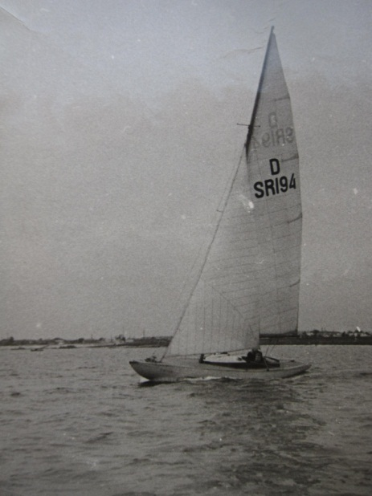
«Дракон» Анатолия Федоровича Сорокина 1970 год.

Первые успехи крейсеристов. В 1964 году была предпринята попытка выступить на Чемпионате России в классе «Дракон» в г. Ленинграде, но она сорвалась из-за госпитализации Сорокина А. с приступом аппендицита, зато в том же году было выступление на Чемпионате РСФСР в классе «М» командой в составеЯхонтова А. (мастер спорта, студент КАИ), Карпова В., Комарова О. ; тренером был Сорокин А. В этом же году за счет своего отпуска Толя из-за отсутствия денег на новую яхту вместе с ребятами на заводе перестроил «Дракон» в крейсерскую яхту. Он из-за своей ветхости уже не мог быть гонщиком в своем классе, а перестройка «Драконов» стала «модной» и служила продолжением их парусной жизни. Это позволило команде в 1970 году на Всесоюзных гонках крейсерских яхт по маршруту Ульяновск – Казань – Ульяновск на стареньком «дракоше» занять 3-е место в своём классе.

Звездный час секции.В 1975 году секция пополнилась новеньким крейсером польской постройки класса «Капелла» 6-го класса JOR, но погоняться на нём Толя Сорокин не смог и на целых три года отбыл в служебную загранкомандировку, а вернувшись оттуда был «атакован» на «Капелле» своим прежним экипажем с требованием участвовать во Всесоюзных крейсерских гонках на Кубок Онеги. Но получилось как получилось: из-за всяких проволочек на первые гонки они опоздали, но по старым яхтсменским связям были допущены со штрафными санкциями к дальнейшим соревнованиям. В итоге наш казанский экипаж в составе Сорокина А. (рулевого), Антонова В., Благова В., Онегина А. занял 7-е место из 13-ти гонявшихся лодок. Экипаж вернулся в Казань с непередаваемыми впечатлениями от самой Онеги и с клятвой обязательно прибыть сюда на следующий год. Слово они сдержали, и в 1979 году, прибыв на соревнования вовремя, заняли тем же экипажем, в котором только Володю Благова заменил Алик Попов, 3-е место в 6-м классеJOR ; Толя тогда подтвердил свое звание КМС, а ребятам присвоили 1-й разряд по парусному спорту.
Это был звездный час крейсеристов секции, потому что остальной народ потихоньку стал расходиться, перестали гоняться на «эмках», а тем более на «звездниках». Но «Капелла» продолжала гоняться, но уже с рулевым А. Поповым, ставшим мастером спорта по крейсерским гонкам. Сам Толя, у которого второй страстью была авиация, переехал в 1986 году жить и работать в Крым, а вернувшись оттуда, застал свою водную базу уже яхт-клубом «Рубин», где плодотворно трудились молодые тренеры: Поликасов Иван, Куклин Андрей и Зайцев Борис, воспитывающие поколениеюных яхтсменов, ставших впоследствии мастерами спорта с российским и международным опытом.
Мой друг, делясь со мной своей историей паруса, искренне сказал, что помнит всегда всех казанских яхтсменов, своих товарищей, с которыми он 45 лет возрождал парус в Казани и неоднократно защищал честь города и республики. Сам автор так подробно остановился на истории этой секции, потому что она для него была первой секцией, в которой он участвовал при Большой Волге.

Морской клуб ДОСААФ.Он был основан, как было указано выше, на озере Кабан, как соревновательный и учебный центр по морским дисциплинам, но чисто парусным он стал только тогда, когда была организована водная станция «Морской клуб» (в районе памятника погибшим воинам) во главе с Георгием Иосифовичем Клевинским – профессиональным военным моряком, участвовавшим в боевых действиях под Новороссийском, в Крыму, Румынии, на Азовском море, реке Дунай и за боевые заслуги награждённым многими орденами и медалями.После войны, куда бы его ни кидала служба на флоте – ВВМУ им. Фрунзе или Дальний Восток (г. Совгавань), он всюду занимался организацией парусных соревнований, потому что сам под парусами начал ходить ещё в раннем детстве на Черном море под руководством своего отца.

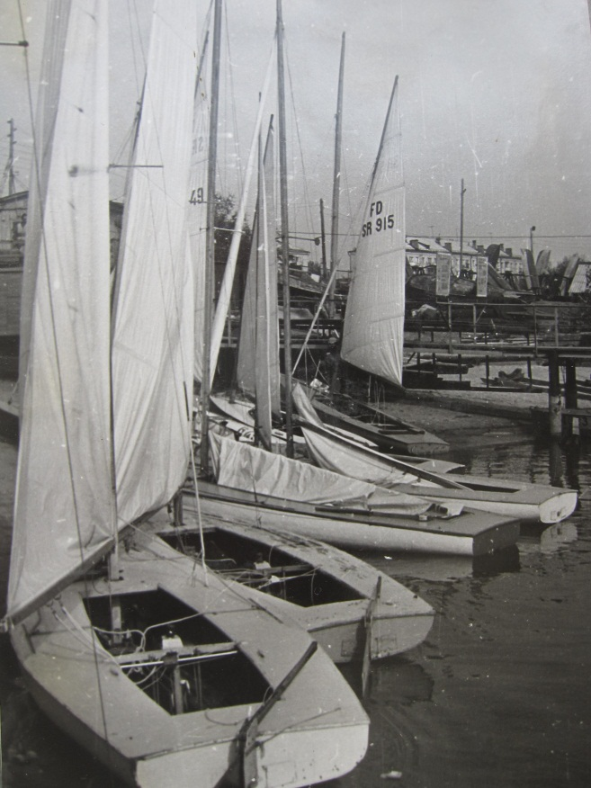
Между гонками. Яхты на территории морского к луба 1970 год.

Георгий Иосифович был уволен в запас в звании капитана 3-го ранга в 1960 году и дальнейшая его судьба была связана только с Казанью, где он сразу стал активным членом Федерации парусного спорта ТАССР, был в ней председателем комиссии по дальним спортивным плаваниям.
Георгий Иосифович всегда был колоритнойфигурой в казанском парусе и когда сам гонялся и когда руководил водной станцией – всё он делал добротно, а его школу с морским порядком и морскими традициями хорошо помнят многие наши яхтсмены старшего поколения. Дядя Жора был наставником для Валерия Корягина и Льва Гинсбурга. Последний , став руководителем парусной секции завода «Радиоприбор» (в последствии КФК «Электрон»), разместил в последние годы у Георгия Иосифовича всю свою материальную часть и был там до последнего часа существования водной станции. Мне самому запомнился «Финн» Георгия Иосифовича, доведенный до совершенства своим ухоженным видом с прекрасными гоночными качествами. В 1959 году мы вместе с ним участвовали в матчевой встрече яхтсменов Казани и Чебоксар, соревнуясь в одном классе и получили истинное наслаждение в гонках при переходе из Чебоксар в Казань. Скончался Г.И. Клевинский 27 июля 1981 года, проведя в последний раз, в воскресение 26 июля, парусные гонки в честь дня Военно-морского флота, которые в нашем городе были его детищем и, как всегда, были тщательно подготовлены и успешно проведены.

Парусная секция КАИ всегда была хорошо организованной, а одно время и самой многочисленной, объединяя на своей водной станции яхтсменов из других организаций. Своим рождением, становлением и расцветом она обязана, в первую очередь, моему другу и товарищу Шамилю РашадовичуМуртазину – старшему преподавателю кафедры теоритической радиоэлектроники КАИ, великолепно читавшему лекции как по основному предмету, так и по теории парусных яхт, управлению ими, их устройству и эксплуатации. Он прекрасно владел инженерной графикой, а эта способность передалась ему гинетически, так как его отец был в Казани известным архитектором. Помимо этого, Шамиль был замечательным рукодельником, что всегда высоко ценилось в парусном спорте, ассом в столярном деле, которому многих сумел научить. Для парусной общественности Шамиль Рашадович был бессменным председателем Федерации парусного спорта г. Казани. Но всё-таки лично для меняон был прежде всего талантливым организатором самой секции, сумевшим сплотить вокруг себя коллектив единомышленников, разносторонне образованных и способных людей, из которых впоследствии выросли прекрасные парусные гонщики, специалисты, своими руками изготовляющие любые необходимые для яхты устройства, приборы и приспособления, а впоследствии и сами яхты.

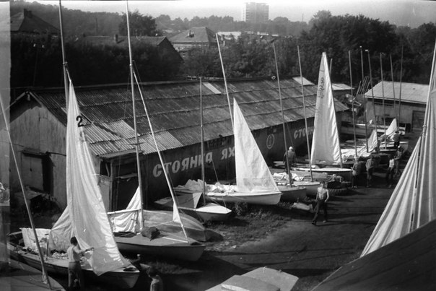
Яхт – клуб КАИ 70-е годы.

Взаимоотношения с членами секции у её организатора были демократичными, однако дисциплина в экипажах яхт и порядок в секции были железными – за неубранное рабочее место или неубранную яхту можно было лишится доверия товарищей и самостоятельной эксплуатации лодки. К этому членов секции принуждала и постоянная борьба за своё существование с кафедрой физкультуры, в чьём ведении находилась сама водная база. Но эта борьба всегда заканчивалась победой яхтсменов, которые во многом обходились без поддержки кафедры, в первую очередь в приобретении матчасти.
Секция ежегодно участвовала в 4-5 городских соревнованиях, в многодневных гонках Казань – Голубой залив – Казань, в одном-двух выездных соревнованиях в городах Тольятти, Чебоксарах, Городце, Москве, Ленинграде, где проводились крупные регаты. Кроме этого, были незабываемые походы по Волге, Каме и Свияге.

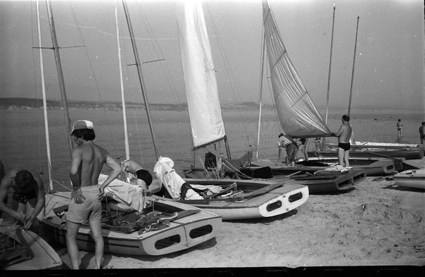
Стоянка яхт в Голубом заливе (между гонками) 70-е годы

Сильными гонщиками в секции всегда были: класс «Финн» - А. Тощев, И. Исмагилов, А. Рассохин, В. Бизяев, В. Петухов, В. Точилкин, класс «М» - экипажи Простатова И., Муртазина Ш. и др. Для меня лично особо памятными были гонки в классе «Летучий голландец» с «каистами» Ш. Муртазиным, М. Макаровым, И. Зоткиным, В. Ветровым.

Первые самодельные крейсера.Особое значение в Казани секция приобрела в связи с тем, что в её составе прошли начальную подготовку юные яхтсмены, ставшие впоследствии профессиональными тренерами, Б. Зайцев и А. Куклин. А также в этой секции зародилось и получило в дальнейшем развитиеяхтостроение – вначале в виде перестроенных под крейсера швертботов класса «М», а потом на их базе и самостоятельных крейсерских швертботов. Вообще, яркую историю этой секции можно прочесть в увлекательной книжке Миши Макарова (ныне «чрезвычайно вспыльчивый, упрямый, активный и ужасно подозрительный ко всему, что касается яхтенного дела» Михаил Иванович Макаров) [5], ставшую в настоящее время раритетом.

Парусная секция СК им. Воровского (по воспоминаниям автора) в 60-80 годах прошлого века была в числе признанных парусных секций города, в которых кипела полноценная парусная жизнь.
Секция была образована в 1965 году группой энтузиастов Казанского завода Радиокомпонентов во главе с Борисом Дормидонтовым с получением двух швертботов классов «М» и «Финн». Тогда эта команда выступила пару раз на городских соревнованиях, обратив на себя внимание окраской корпусов своих яхт, имевших эпоксидное покрытие вместо нитрокраски, которой тогда покрывались все швертботы, поступающие заказчику с судоверфи. Затем эта команда как-то сразу дружно исчезла. Несколько лет парусная секция существовала лишь на бумаге, пока в 1967 году ,томимый парусной страстью, я не отправился однажды на поиски пропавшей секции и её материальной части.

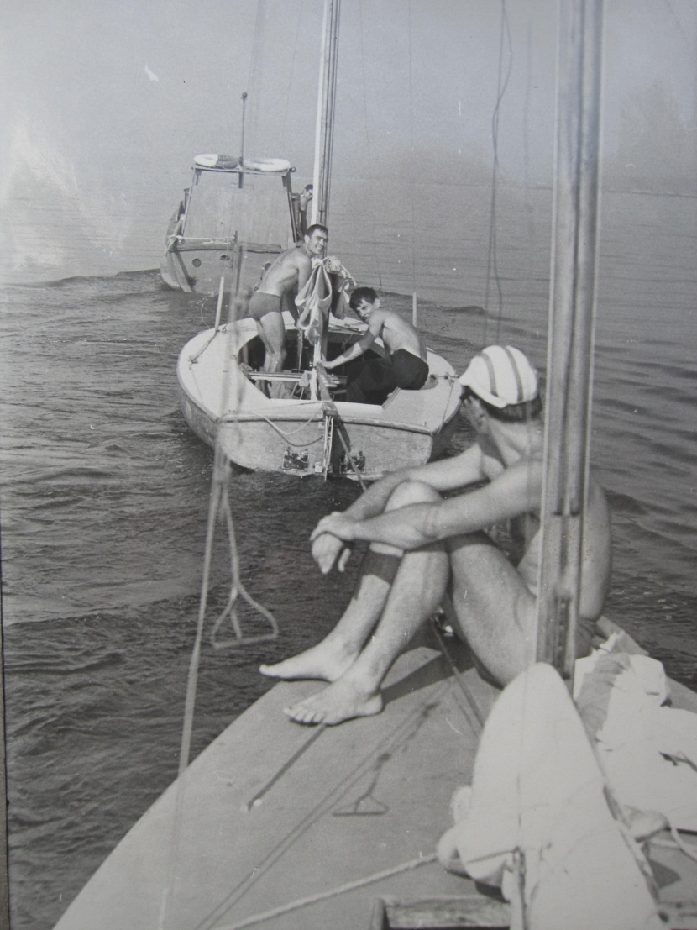
Поход в Чебоксары и матчевая встреча яхтсменов Казани и Чебоксар. СК им. Воровского 1968 год.

Поскольку парусная секция была создана на водной станции СК им. Воровского, туда я и отправился в первую очередь, в душе надеясь найтитам в целости эти два швертбота. И я их увидел, как только оказался на территории станции! Многострадальная «эмочка» лежала на кильблоке с открытым навстречу солнцу, ветрам и дождям кокпитом, поэтому на днище у неё скопилась вода; а «Финн» - швертбот полегче - хранился перевёрнутым вверх днищем. Эта была находка – два фирменных швертбота сразу, но было видно, что заботливые руки яхтсменов к лодкам давно не прикасались, хотя фундамент парусной секции остался. При осмотре моих находок меня заметил начальник водной станции Александр Дубский – бывший игрок хоккейной команды СК им. Воровского. Без каких-либо обсуждений он тут же предложил мне забрать эти лодки под свое начало; видимо ему не по душе была эта брошенная, но ещё хорошо сохранившаяся матчасть в его хозяйстве. Кроме того, он добавил, что парусное снаряжение в порядке и у парусной секции есть даже небольшой домик. С этого момента началась новая история парусной секции СК им. Воровского.

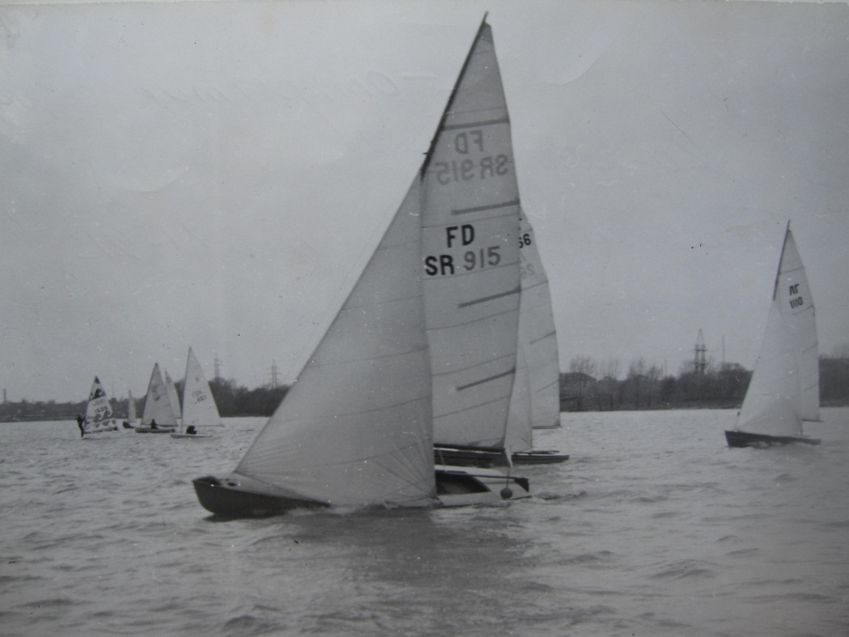
Открытие парусного сезона 1987 года. Последний старт ЛГ-915. СК им. Воровского.

Вторая жизнь секции. Для начала пришлось пригласить в секцию своих друзей. Это были ребята с Казанского завода ЭВМ, хотя и не имевшие парусного опыта: Алик Борщевский, ИвистБаязитов, Дима Санников, Борис Волков, Рустем Уразманов. Позднее к нам примкнули Слава Осипов и известный в Казани турист Иван Рябенков. Лодки ожили, у них появились экипажи, заботливые крепкие руки. Начались тренировки, настройка парусов, доводка поверхностей корпусов, такелажа и дельных вещей. Готовились к соревнованиям и дальним походам. Первым был наш поход в Чебоксары, организованный в рамках традиционной встречи яхтсменов столиц двух соседних республик. То далекое чудесное лето 1967 года осталось в памяти всех его участников одной из ярких страниц нашей жизни. Масса впечатлений и фотографий как от самого плавания под парусами вверх по тогда ещё узкой и быстрой Волге с её живописными берегами, так и от хорошо организованных соревнований на фоне крутого правого берега, с раскинувшимся на нём уютным городом Чебоксары!

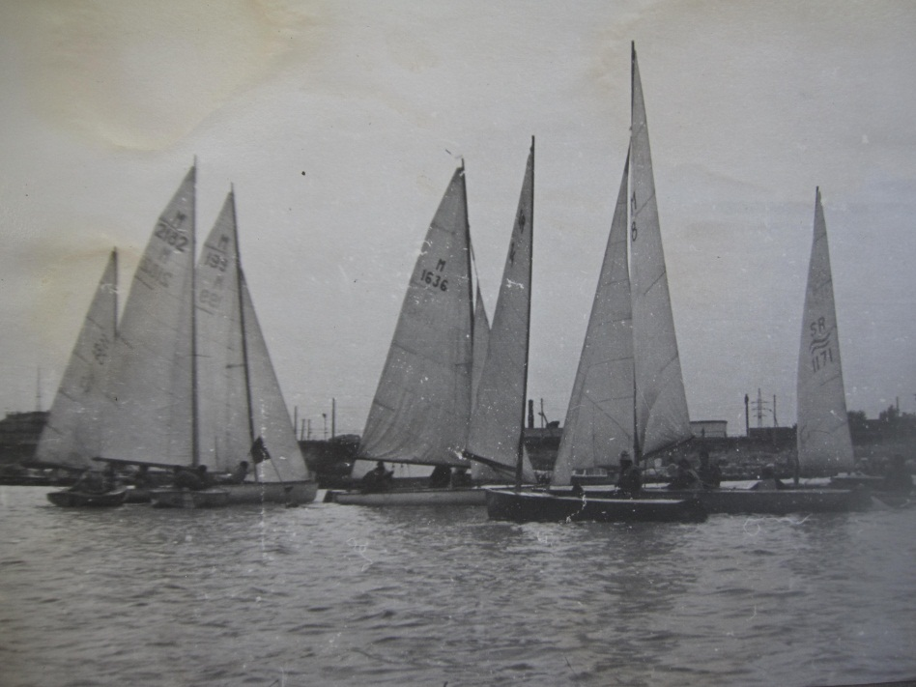
Матчевая встреча яхтсменов г. Казани и г. Чебоксары 1967 год.

Потом соревнования и тренировки продолжались, а зимой были изучение матчасти, правил парусных соревнований и сдача нормативов на право вождения парусных судов. Такова была сложившаяся практика во всех парусных секциях Казани. При этом там всегда занимались все желающие, независимо от «ведомственной» принадлежности к тому или иному предприятию, которое приобретало и отчасти содержало наши яхты. Возможно, в нашей секции мы несколько злоупотребили этой свободой, так что после нескольких навигаций нам было недвусмысленно указано, чтобы в секцию активнее привлекалась заводская молодежь. Попытка привлечь прежних основателей секции не увенчалась успехом, но тут мне пришел на помощь мой друг детства Равиль Шагиахметов, который в те времена трудился на заводе. Он тут же составил список ребят, которые якобы занимаются в парусной секции, но их участие сводилось к тому, что Равиль иногда сам заглядывал на водную станцию и интересовался нашими делами и успехами. Я был очень благодарен ему за это.

Сбылась мечта тренера.Утолив первую жажду к парусам, гоняясь и выступая в соревнованиях в основном на «Финне», я стал вынашивать планы приобретения самого быстроходного в те времена швертбота класса «Летучий голландец» с экипажем два человека. В этом я рассчитывал на поддержку, которую нам всегда оказывал председатель клуба Николай Алексеевич Семенов – человек кипучей энергии, прирожденный организатор и опытный руководитель, настоящий энтузиаст спорта в самом широком смысле этого слова. Вот и мне, как бывшему фигуристу, была поставлена задача для начала потренировать только что созданную на заводе секцию фигурного катания на коньках, по выполнении которой можно было рассчитывать на «Летучего голландца», хотя получить его в те советские времена, когда буквально всё являлось дефицитом, было не просто. Безусловно, только благодаря настойчивости Николая Алексеевича, эта моя мечта могла осуществиться. Примечателен сам факт получения швертбота, который оказался каким-то обыденным. В один из осенних дней 1969 года Н. А. Семенов мне просто сообщил, что в речном порту сгружена яхта, пришедшая вместе с каким-то катером из Ленинграда. Иди и получай! Таким образом, я стал фактическим владельцем этого швертбота, так как в парусных секциях тогда было заведено – если ты рулевой, то ты и владелец, обязанный беречь и совершенствовать свою лодку.
Скромные успехи секции. Теперь на все три швертбота «М – 533», «Финн – 911» и «ЛГ – 915» необходимо было подобрать гоночные экипажи, сделав упор на тех, кто имел опыт хождения под парусами и стремился стать гонщиком. Так, на «Финне» закрепился мой друг детства, упомянутый мной ранее. Толя – талантливый художник, был аккуратнейшим человеком и старательным яхтсменом, который быстро привел лодку в гоночный вид (только одно достижение надлежащей гибкости деревянной мачты «Финна» чего стоит!). На «эмочке» рулевым стал способный гонщик, будущий мастер спорта по крейсерским гонкам, Виктор Петухов с матросами Борисом Струком и Олегом Ираклионовым. После многочисленных туристических походов, заботами этого экипажа эта лодка тоже была доведена до гоночной кондиции. К этому времени все наши швертботы имели лавсановые паруса, выгодно отличавшихся от хлопчатобумажных.
Осталосьмне самому подобрать шкотового на свою лодку, который в гонках становится фигурой почти равноценной рулевому. На это мне указывали мой учитель – московский гонщик Виктор Минаев, неоднократный победитель всевозможных парусных регат. Вообще, на яхтах-двойках типа «Летучий голландец» роль шкотового всегда была огромна (вспомним высказывания олимпийских чемпионов Т. Пинегина и Ф. Шуткова, В. Манкина и В. Акименко).
После нескольких проб (первой была удачная работа с Александром Мясниковым – будущим тренером гандбольной команды СК им. Воровского), судьба послала мне Александра Хоменко – колоритнейшего мужика, давно зараженного парусом. Мастер на все руки, он много сделал для совершенствования нашей лодки. В экипаже с ним мы провели вместе почти 15 лет, занимая первые места в своем классе на многих соревнованиях городского масштаба, в которых временами собиралось до семи соперников. Особенно нам запомнились традиционные гонки Казань – Голубой залив – Казань, состоявшиеся в конце 1970 года, где мы со своим «голландцем» в своем классе заняли 1-е место, а клубом – 2-е место в общекомандном зачёте.
Парусная секция СК им. Воровского никогда не была многочисленной, но она своим участием в соревнованиях достойно отстаивала честь своего клуба и приносила зачетные очки, позволявшие ему занимать почетное положение среди спортивных коллективов Казани.
Я снова и снова листаю сохранившийся журнал нашей секции, перебираю многочисленные фотографии походов и парусных гонок и благодарю судьбу за счастье самозабвенного увлечения парусным спортом, счастье борьбы с соперниками, ветром и волной, с толчеёй у поворотного знака и часто смногомильной дистанцией.

Парусная секция завода «Радиоприбор» (в последствии КФК «Электрон») была создана в конце 1971 года при активнейшем участии Льва Исаковича Гинсбурга (для меня он всегда просто Лева Гинсбург) – человека, фанатично преданного парусному спорту, в конце концов оставившего своё инженерное дело и отдавшего себя целиком пропаганде парусного спорта среди детей и молодежи, способствовавшему становлению парусной школы в нашей республике, являющейся сегодня одной из ведущих в России. Его стараниями были приобретены яхты известных зарубежных фирм для участия яхтсменов в составе сборной республики в соревнованиях самого высокого ранга.Кроме того, он постоянно участвовал во всесоюзных и российских семинарах; в качестве судьи обслужил соревнования российского масштаба.
Начав свои занятия парусом на Кабане в качестве старшины морского яла, Л. Гинсбург вначале возглавил созданную на заводе секцию в качестве председателя и тренера-общественника, чтобы потом в течение 1984 – 91 годах стать там же профессиональным тренером, попутно в 1973 – 78 годах успев побыть тренером сборной команды г. Казани на всероссийских соревнованиях. Таков наш Лева Гинсбург – профессиональный организатор любимого парусного спорта, к тому же отдавший много сил разработке проекта развития спорткомплекса «Локомотив» и работавший там в 1977 – 79 годах директором.
Становление парусной секции. Теперь о самой секции, которая базировалась вначале на водной станции ДСО «Труд» на правом берегу Казанки как раз напротив водной базы КАИ, но потом она перебралась в «Морской клуб», где и закончила своё существование в 1991 году. Начав с трех швертботов класса «М» (М-2244, М-2245, М-2246), секция в момент наибольшего расцвета насчитывала, вместе с детскими яхтами, до 50 лодок, что было по тем временам довольно большим количеством. В их составе были также катамараны класса «В», швертботы класса «Летучий голландец» и одна килевая яхта класса «22» (аналог международного класса «Солинг»).
За такую поддержку она была обязана, в первую очередь, директору завода ЮнеруФасхутдиновичуЕмалетдинову – бывшему спортсмену и председателю КФК «Электрон» Равилю МухаметзяновичуЯушеву. Оба впоследствии были удостоены звания «Заслуженный работник физической культуры ТАССР». Именно Р. М. Яушев на первом оргсобрании в конце 1970 года, сделав сообщение о создании парусной секции, предложил всем желающим заниматься в ней со следующего года. Удивительно, но сразу откликнулось человек двадцать.

Успехи секции.В сезон 1971 года там началась активная парусная жизнь: тренировки на Казанке в будние дни после работы, в выходные дни – выходы на Волгу в район Моркваш, Займища, Студенца и Голубого залива с участием в городских соревнованиях, а в сезоне 1972 года экипаж «М – 2246» в составе рулевого Ипатова А. и матросов Владимирова А., Иксанова Э. даже стал чемпионом г. Казани. Примечательно то, что эта яхта была в секции первой, на которой был совершен выход на Волгу рулевым Л. Гинзбургом со шкотовым А. Ипатовым, а помогать её вооружать приходил наш Шамиль Рашадович, трепетно относившейся к любой яхте, начинающей свою парусную жизнь.

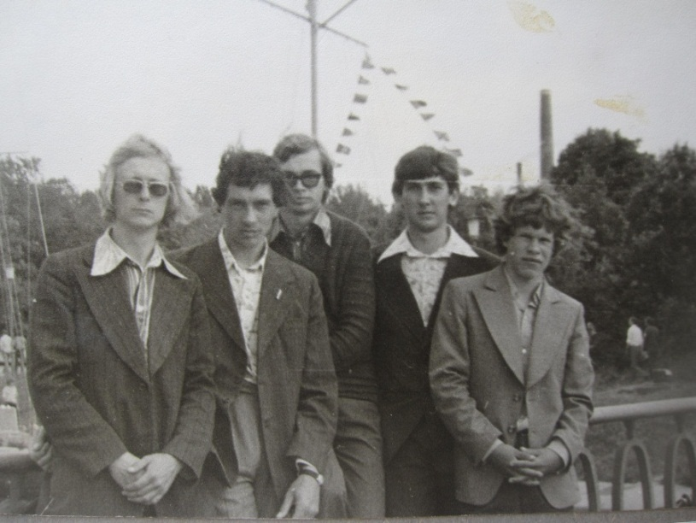
Команда сборной ТАССР на VII Спартакиаде народов РСФСР в г. Ленинграде 1979 год.
Далее сухие цифры, но говорящие о многом: яхтсмены КФК «Электрон» в составе сборных города и республики Татарстан участвовали в Поволжских регатах 1973 года (г. Городец), 1975-76 годов (г. Тольятти), Чемпионате ЦС ДСО «Труд» 1974 год. Венцом их выступления была VII Спартакиада народов РСФСР в 1979 году в Ленинграде (тренером – представителем там был Л. Гинзбург). Здесь члены секции в составе объединенной команды городов Казани и Набережных Челнов выступили достаточно успешно, принеся зачетные очки комплексном зачете среди команд областей, краев и автономных республик РСФСР.
За время существования секции там было подготовлено 10 перворазрядников и 6 кандидатов в мастера спорта. Здесь необходимо упомянуть всех наиболее активных членов секции, со многими из которых автор был лично знаком и постоянно следил за их успехами: Шергин Валерий, Зайнутдинов Мансур, Зайцев Владимир, Зарипов Ренат, Полушкин Александр, Борисов Игорь, Мустафин Ильдар, Цуканов Вадим, Бохташов Игорь, Абызов Вячеслав, Артамонов Евгений, ГайфуллинЛенар, Филюнин Герман, Аверьянов Александр, Плаксейчук Антон, Садыков Анвар (ныне заведующий отделением кардиохирургии МКДЦ).
Там же в составе КФК «Электрон» выросли ныне заслуженные тренеры РеспубликиТатарстан Борис Зайцев и Андрей Куклин.

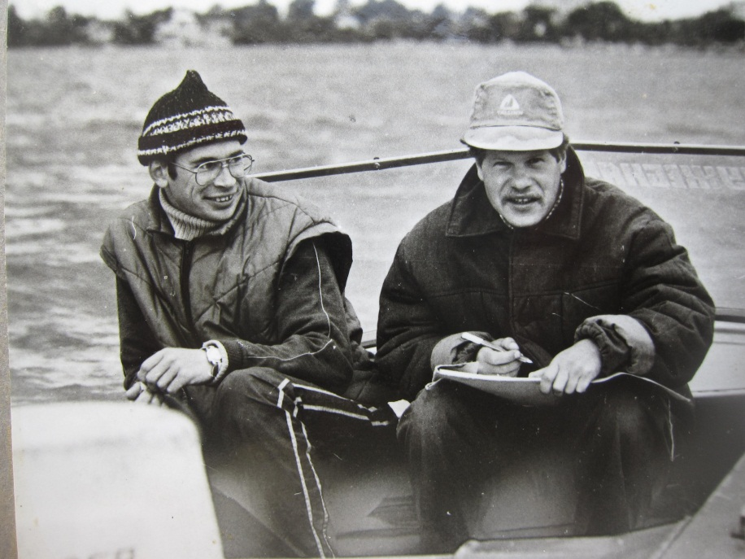
Два тренера – друга.

О Поволжской парусной регате 1976 г. Интересны воспоминания Л. И. Гинсбурга об этой регате в г. Тольятти, которая запомнилась российским яхтсменам страшнейшим шквалом, положившим на воду сразу весь парусный флот, состоявший из 200 яхт-участниц.
С его слов (он был в команде тренером и представителем) в очередной гоночный день всё было как обычно: c утра ясная, солнечная погода, слабый ветер, который к обеду, как правило, усиливался. Экипажи привычно готовили лодки и свою экипировку к этой гонке зная, что к старту в 12 часов дня надо идти своим ходом и опаздывать нельзя. Готовились и яхтсмены сборной команды Казани, в составе которой опытные гонщики-призёры и чемпионы города, но впервые в неё были включены школьники Зайцев Борис и Андрей Куклин, выступающие в классе «Кадет» на новой лодке на своей дистанции, но в погодных условиях наравне со взрослыми. Этот класс, недавно возрожденный, насчитывал тогда на регате 40 лодок.
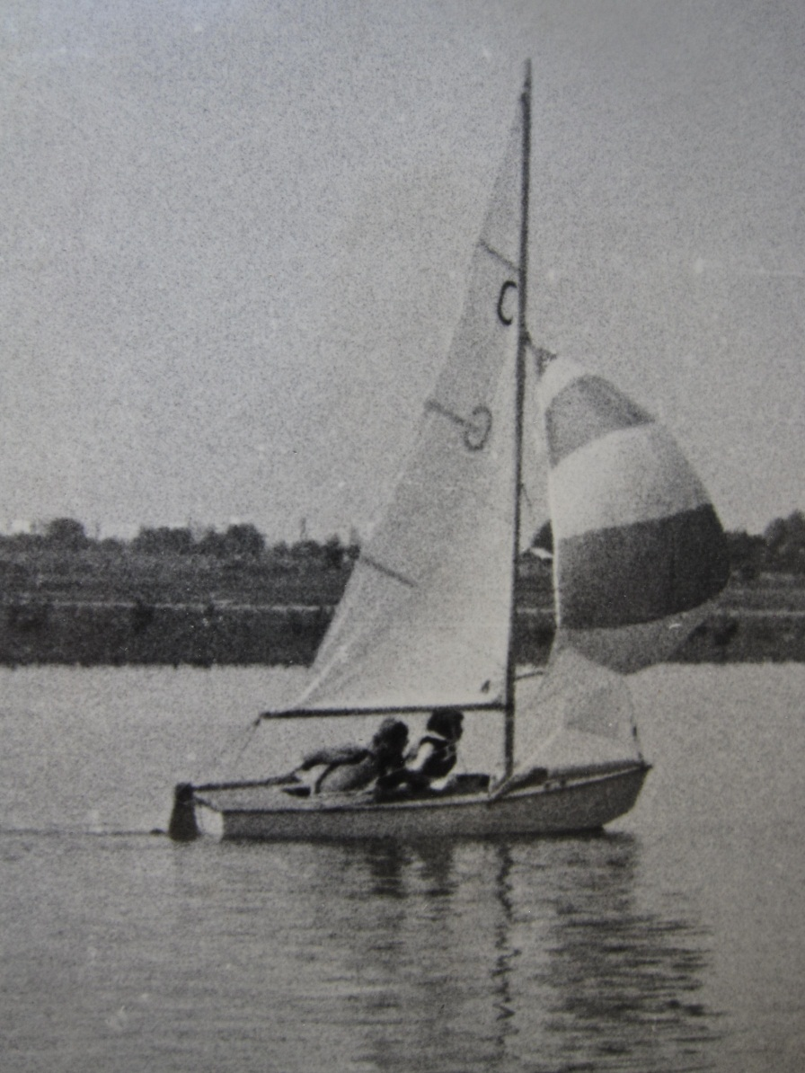
Юные яхтсмены Борис Зайцев и Андрей Куклин на Поволжской регате в г. Тольятти 1976 год.
Ну, всё было как обычно, только на совещании судейской коллегии было сообщено, что во второй половине дня будет усиление ветра до 6 баллов, а при грозе – до 8 баллов. Было принято решение, что гонку надо проводить и судейским катерам выходить на дистанцию в 11 часов.

Начало гонки. Ровно в12 часов с интервалом в 5 минут стартуют «Катамараны», «Летучие голландцы» и остальные классы. «Кадеты» стартовали отдельно. Ветра сразу стало не хватать, чтобы пересечь даже стартовый створ, поэтому яхты стали медленно расползаться по дистанции. И вот, как и было предсказано, к 13 часам с наветра появилась абсолютно чёрная туча, с четкими, будто подрезанными краями, которая быстро приближалась. Резко усилился ветер, пошел дождь…
С судейского катера у 3-го знака, где был наш очевидец Лёва, было видно, как полетели «Катамараны» в лавировку под самую тучу. Конечно, они шли уже на одном поплавке и вдруг первые два один за другим взмывают в воздух и переворачиваются. В это время со стороны 2-го знака буквально летел «Летучий голландец», которого мгновенно скрыла стена дождя с ураганным ветром; видимости по дистанции практически не стало. Появилась высокая волна, так что судейскому «Адмиральцу», клевавшему носом против волны, пришлось срочно подрабатывать двигателем. Можно представить, какие мысли были тогда в голове у Лёвы – как там на дистанции гонщики, а тем более дети!?

Печальный конец гонки.Однако через 20-30 минут шквал прошел, прояснило, но открылась потрясающая картина – на акватории ни единого паруса! Лес вырубленных мачт… А на воде отдельные яхты без парусов, на гребках, с экипажами больше штатных – явно подбирали плавающих на ходу. Перевёрнутые «Катамараны» зачастую плавали вообще без экипажей. На одной был замечен один только яхтсмен и на вопрос о том, а где второй – последовал ответ, что он сам не с этой лодки.
Наших подобрало судейское судно, сами они были без «Кадета», но всё, слава Богу, оказалось благополучно; а если бы оказались человеческие жертвы, то главному судье соревнований Ю. Анисимову – мастеру спорта, бывшему чемпиону СССР в классе « Дракон», не поздоровилось бы – ведь было штормовое предупреждение, которое он проигнорировал, а несколько килевых яхт, с затопленными кокпитами, утонуло!

Интерес общественности к парусу.Бурная парусная жизнь казанских яхтсменов тех лет регулярно освещалась в местной прессе, тем более, что соревнования проводились обычно на небольшой акватории между Ленинским и Кировским мостами на фоне нашего Кремля, где зрители могли быть свидетелями упорной борьбы в этом красивом и увлекательном виде спорта. Или были традиционные соревнования на акватории Волги в районе Голубого залива. Вот только две выдержки из газетных заметок: «… На закрытие парусного сезона 1971 года по традиции были приглашены яхтсмены города Чебоксары, команда которого является одной из сильнейших в Поволжье. Программа соревнований включала в себя 5 гонок в четырех классах яхт и швертботов: «Летучий голландец», «Финн», «М», и «Звездный». Всего на старт вышло около тридцати яхт. Победила команда яхтсменов города Казани, одержав такую победу над сильной командой гостей впервые» («Белеет парус над Казанкой», газета «Советская Татария» 1971 год). «Каждое лето федерация парусного спорта ТАССР проводит соревнования, состоящие из гонок по треугольнику и крейсерской гонки по маршруту Казань – Голубой залив – Казань. Вот и нынче четыре дня подряд кипели спортивные страсти на Волге в районе Голубого залива, четыре дня не ослабевала борьба за звание чемпиона города в классах «М», «Летучий голландец» и «Финн».

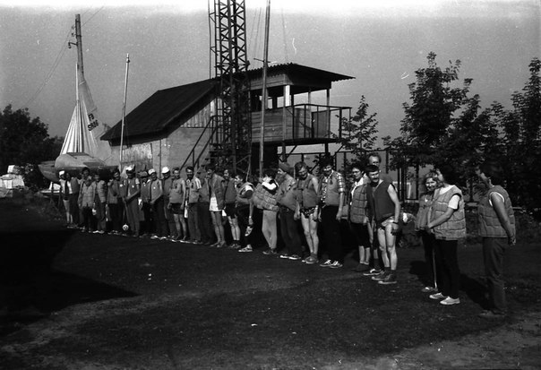
Построение перед гонками Казань – Голубой залив 70-е годы.

В классе «М» высокое спортивное мастерство продемонстрировал экипаж рулевого И. Простатова (КАИ), выигравшей гонки по треугольнику. Здесь же уверенно лидировали спортсмены КАИ и в классе «Финн». Победу одержал опытный А. Рассохин, вторым был В. Бизяев, третьим – М. Макаров, бывший рулевой в классе «Летучий голландец». В этом классе в острейшей борьбе победу одержал опытныйГ. Зайцев (СК им. Воровского), вторым был В. Ветров (КАИ), третьим – А. Ипатов (СК «Электрон»).
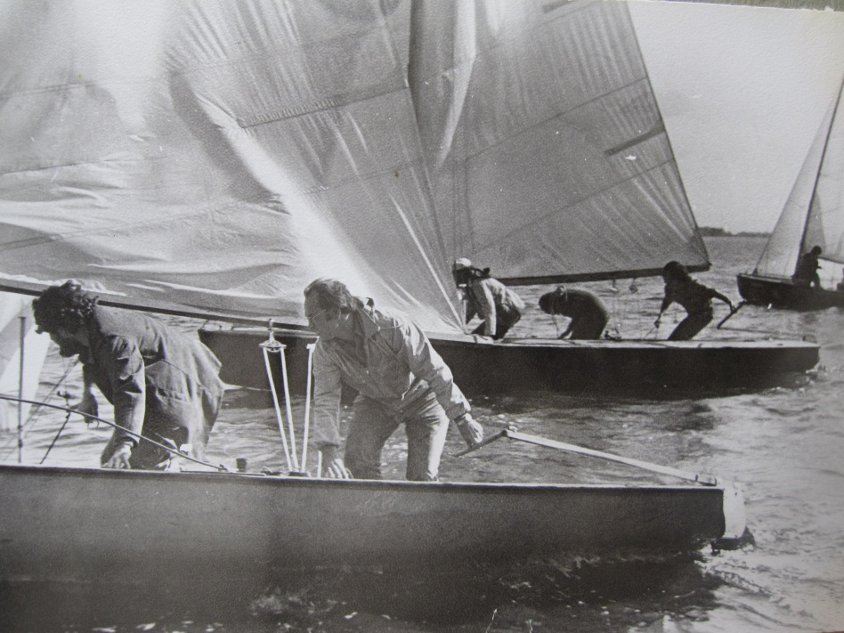
Закрытие парусного сезона на Волге 1975 год.

По итогам двух видов соревнований в командном зачете уверенно победили спортсмены КАИ, второе место досталось СК «Электрон», третье – СК «Рубин» («Под упругими парусами» газета «Советская Татария» 1976 год).

Рождение молодых тренеров яхт-клуба «Рубин» - это новая история развития паруса в Казани, которая началась опять со старейшей парусной парусной секции на водной станции КАПО им. Горбунова, когда по инициативе председателя виндсерфинг-клуба Соркина Э. М. (ныне директор КФКБ ОАО «Туполев») и начальника водной станции Онегина А. Л. открылась в 1986 году ДЮСШ «Рубин», располагавшаяся прямо у Ленинского моста. Тогда многие казанцы, проезжая по Ленинской дамбе, могли любоваться симпатичным дебаркадером с горделивой вывеской «Яхт-клуб Рубин».
Под руководством тренеров – преподавателейПоликасова И. В., Куклина А. М., Зайцева Б. Г. начались систематические занятия по освоению навыков управления яхтой и парусной доской всеми желающими и в первую очередь – молодежью. В дальнейшем вся работа тренерского состава была полностью нацелена на подготовку и участие яхтсменов во всероссийских регатах. Профком завода закупил большое количество гоночных яхт классов «Оптимист», «Кадет», «Луч», что позволило в дальнейшем успешно решить поставленную задачу. Так, первый успех пришел в 1990 году, когда Валеев Рустем (тренер Куклин А. М.) в классе «Оптимист» занял 1-е место на Первенстве СССР, а в 1994 году команда ДЮСШ «Рубин» в составе Валеева Р., Минеева А., Вилкова Л. , Закировой Р., заняла 2-е место в молодежном Первенстве России в командных гонках. Тут бы и закрепить этот успех, но в трудное перестроечное время спортшкола была закрыта и только в 2003 году возобновила свою работу, получив статус отделения парусного спорта в КДЮСШ «Авиатор», когда администрация Авиастроительного района, решив восстановить прошлое, открыла в нем это отделение. Теперь здесь наиболее высоких результатов добился Роман Куклин (тренер Куклин А. М.), занявший в 2006 году 1-е место на Чемпионате России и выполнивший норматив мастера спорта. Вообще, в спортивном отношении наиболее выдающиеся результаты принадлежат сразу двум спортивным обществам – КДЮСШ «Авиатор» и ДЮСШ «Рубин», что фактически одно и то же.

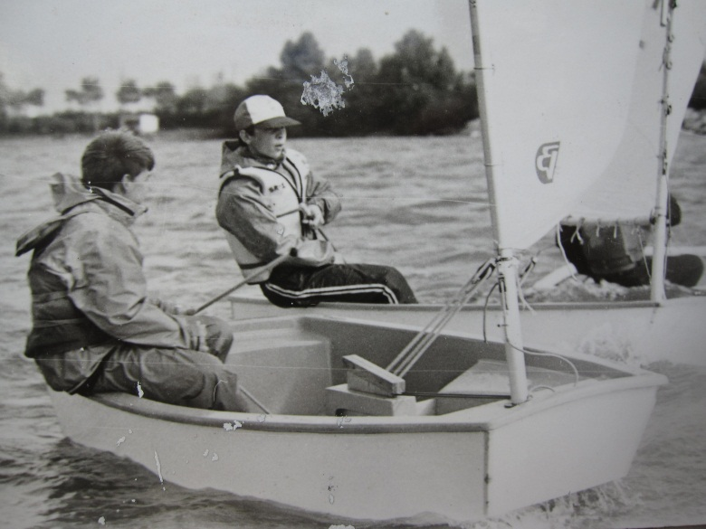
Чемпион СССР 1990 года Рустем Валеев (в центре снимка).

Есть успехи казанской школы паруса! В целом на сегодня здесь подготовлено: 4 МС международного класса, 5 МС России и 10 КМС России, а в составе сборной России Закирова Р. (тренер Зайцев Б. Г.) и Куклин Р. (тренер Куклин А. М.) принимали участие в различных международных регатах, в том числе в Чемпионатах мира и Европы.Здесь же необходимо обязательно упомянуть успехи казанских крейсеристов (яхтенные капитаны Алеев А., Исмагилов И.) с их тоже международным опытом, венцом которого было кругосветное плавание легендарной «NorthStar» с экипажем в составе Тюрина О. Б., Онегина А. Л., Тощева А. В. ,Тюрина В. Б., Поликасова И. В., получившим за него звания «Заслуженный мастер спорта Республики Татарстан» и «Мастер спорта международного класса». Ныне следующая страница славной истории казанского паруса по-прежнему пишется на территории ФСК «Локомотив» на полуострове с тем же названием, где созданы хорошие условия для стоянки крейсерских яхт и сконцентрирован юношеский парусный спорт. Для последнего на сегодняшний день осуществляется совместный проект Министерства молодежи, спорта и туризма Республики Татарстан, Федерации парусного спорта нашей Республики и Федерации парусного спорта России о приобретении для нашей Республики большого количества швертботов класса «Оптимист» и «420», что позволит совершить очередной рывок в развитии казанскогопаруса.

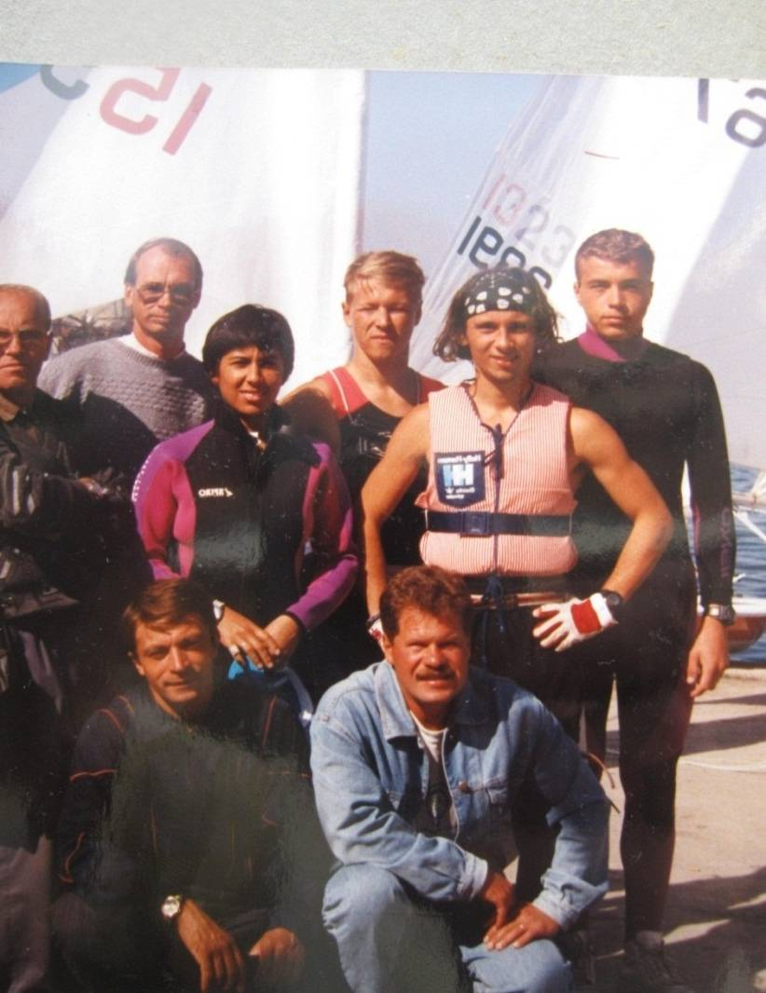
Сборная Республики Татарстан на Чемпионате России 1995 год.

Вместо заключения всем казанским яхтсменам, в первую очередь, старшему поколению, без перечисления дорогих мне имен, всем друзьям по парусу, с кем начинал, кто помогал, кто рано ушел и ныне здравствует, приведу слова моего друга яхтсмена и горнолыжника Жени Кириллова:
Ушли иные ветераны навсегда
Последним курсом «не скажу куда»
Мы все невзгоды пережили с ними
И пеленгом одним по жизни плыли!
Мы поименно будем помнить всех
Деливших с нами пораженья и успех!
Кто парусную азбуку сегодня изучает
С надеждой молча глядя в небеса
Пусть помнят, что горшки не боги обжигают
И будет ветер в ваши паруса!
Автор выражает искреннюю благодарностьвсем, кто поделился с ним бесценными сведениями при подготовке этого материала и признательность профессору В. М. Молочникову за полезные высказывания по тексту рукописи.

Использованная литература
- Ю.А. Ларин «Подготовка яхтсмена – гонщика». Издательство Ф С г. Москва 1981 год.
- В.И.Цыбин «Пароход на Волге». Издательский и книготорговый дом«Пароход» г. Саратов 1996 год.
- «На яхтах». Сборник второй. Издательство Ф и С г. Москва 1963 год.
- Газета «Казанский телеграф» 1913 год.
- №6037 «Казанский яхт-клуб»
- №6055 «Открытие казанского яхт-клуба и гонки на яликах»
- М. И. Макаров «Мемпест» и его товарищи. Записки неформала».г. Казань 1995 год.
Приложение
Перечень фотографий (из архива автора)
1. Вторая жизнь яхты «Дора» 2 шт. 1967 год.
2.Казанский яхт-клуб в селе Верхний Услон 1913 год.
3. Титульный лист Устава яхт-клуба 1913 год.
4. Два старейших яхтсмена Казани: Г. Зайцев и А. Сорокин 2011 год.
5. «Дракон» Анатолия Федоровича Сорокина 1970 год.
6. Между гонками. Яхты на территории морского клуба 1970 год
7. Яхт-клуб КАИ 70-е годы.
8. Стоянка яхт в Голубом заливе (между гонками) 70-е годы
9. Поход в Чебоксары и матчевая встреча яхтсменов Казани и Чебоксар. СК им. Воровского 1968 г.
10. Открытие парусного сезона 1987 года. Последний старт ЛГ-915. СК им. Воровского
11. Матчевая встреча яхтсменов г. Казани и г. Чебоксары 1967 год.
12. Команда сборной ТАССР на VII Спартакиаде народов РСФСР в г. Ленинграде 1979 год.
13. Два тренера – друга.
14. Юные яхтсмены Борис Зайцев и Андрей Куклин на Поволжской регате в г. Тольятти 1976 г
15. Построение перед гонками Казань – Голубой залив 70-е годы.
16. Закрытие парусного сезона на Волге 1975 год.
17. Чемпион СССР Рустем Валеев (в центре снимка).
18. Сборная Республики Татарстан на чемпионате России 1995 год.

